**INSTALACIÓN Y CONFIGURACIÓN DE GLASSFISH**

Descarga

Descargar glassfish. Para este documento se ha descargado <http://download.java.net/glassfish/4.1.2/release/glassfish-4.1.2.zip>

Descomprimir el zip en un directorio.

Configuración en Eclipse

En Eclipse dar click en Help -> Install New Software

Dar click en Add y agregar la url <https://download.eclipse.org/sapphire/9.1.1/repository/>

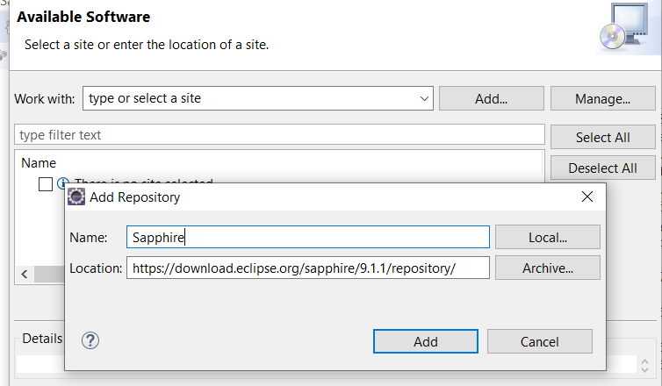

Dar click en Add.

Seleccionar Sapphire y dar click en Next

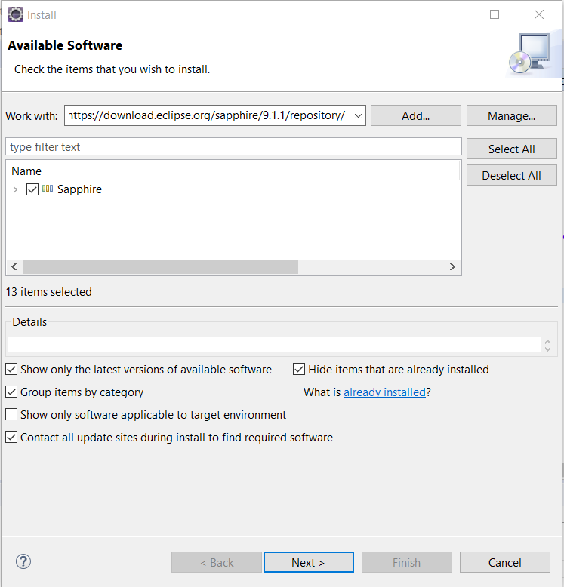

Click Next y aceptar las condiciones de la licencia y Finish

Luego de la instalación, Eclipse se reiniciará

Ahora se instalará Glassfish Tools

Dar click en Help -> Install New Software

Dar click en Add y agregar la url

https://download.eclipse.org/glassfish-tools/1.0.1/repository/

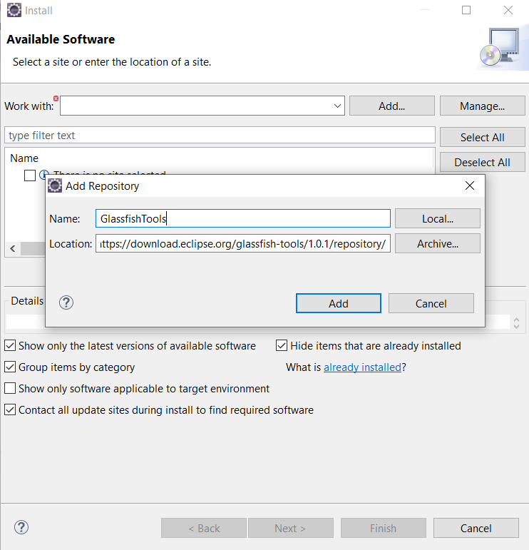

Click en Add y Luego Finish

Luego de reiniciar agregamos un nuevo Server. New -> Other -> Server

Se busca la carpeta Glassfish

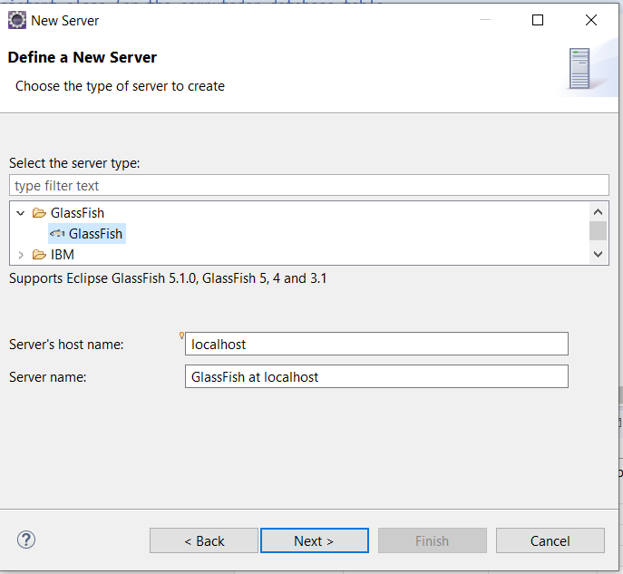

Click en Next

En la siguiente ventana se indica la ruta donde se encuentra el glassfish

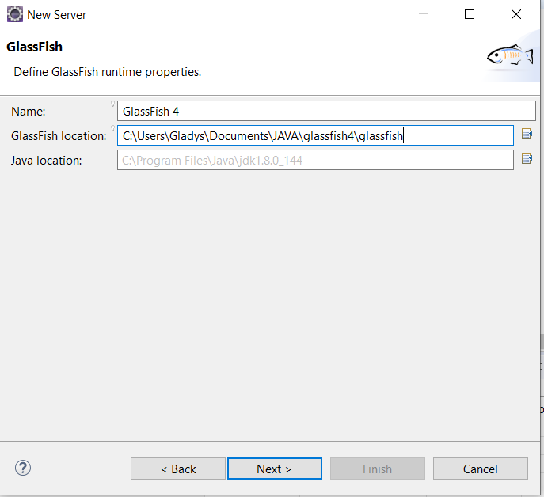

Dar click en Next y luego Finish

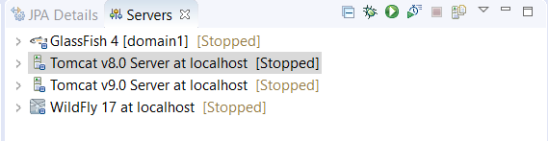

Seleccionar Glassfish y dar click en Iniciar

